**PLAN DE SQA**

**Fecha:** 08/OCT/2023

**Versión**: v2.3

**Responsable:** Neira Carquin Rogger Kevin (QA)

**ÍNDICE**

**1. Propósito: 2**

**2. Acrónimos y Abreviaturas: 2**

**3. Referencias: 2**

**4. Gestión: 2**

4.1. Organización: 2

4.2. Tareas: 3

4.2.1. Elaboración del Plan de SQA: 3

4.2.2. Identificar las propiedades de calidad: 5

4.3. Responsabilidades: 5

5. Documentación mínima requerida: 6

**6. Estándares y Métricas: 6**

6.1. Métricas 6

**7. Revisiones: 6**

7.1. Descripción: 6

7.1.1. Evaluación de la calidad de los productos: 7

7.1.2. Revisar el ajuste al proceso: 7

7.1.3. Revisión Técnica Formal (RTF): 7

7.2. Requerimientos Mínimos: 7

**8. Testeo 8**

**9. Reporte de problemas y acciones correctivas: 10**

**10. Herramientas, técnicas y metodologías: 10**

**11. Correspondencia de este plan con el estándar IEEE 730 [1]: 10**

# Propósito:

El propósito de este plan es especificar las actividades que se realizarán para asegurar la calidad del software a construir. En él se detallan los productos que se van a revisar y los estándares, normas o métodos a aplicar; los métodos y procedimientos que se utilizarán para revisar que la elaboración de los productos se realice como lo establece el modelo de ciclo de vida del proyecto; y procedimientos para informar a los responsables de los productos los defectos encontrados y realizar un seguimiento de dichos defectos hasta su corrección.

# Acrónimos y Abreviaturas:

UNMSM: Universidad Nacional Mayor de San Marcos  
 SQA: Aseguramiento de la Calidad del Software.

SCM: Gestión de Configuración del Software.

GP: Gestión del Proyecto.

SRGAS: Sistema de Reserva de Gimnasio y Alimentación Saludable

DBA: Administrador de base de datos

# Referencias:

[1] IEEE Std 730-1998, IEEE Standard for Software Quality Assurance Plans.

[2] IEEE Std 730.1-1995, IEEE Guide for Software Quality Assurance Planning.

[3] Plan de Administración de la configuración del proyecto SRCRV.

[4] IS-1(2001) – Proyecto de Ingeniería de Software.

[5] IS-2 (2001) - Modelo de Calidad.

[6] Plan de Desarrollo del Software del proyecto SCPCM .

# Gestión:

En las subsecciones siguientes se especifican los elementos de la organización que tienen influencia sobre la calidad del software, como está conformada la línea de gestión de calidad, y de quien es la autoridad y responsabilidad por la calidad del software. (4.1), la lista de tareas cubiertas por este plan (4.2) y las responsabilidades por cada tarea (4.3).

## Organización:

El encargado del área de gestión de calidad en el proyecto es el responsable de realizar la gestión que asegura que el proceso establecido sea realmente implementado y que los productos de ese proceso cumplan con los criterios de calidad establecidos en este plan. La gestión de calidad es una disciplina de gestión, junto con GP y SCM. Las disciplinas de gestión brindan soporte a las disciplinas básicas (Requerimientos, Análisis, Diseño, Implementación, Implantación y Verificación) y se realizan en forma paralela a ellas.

Dibujar la estructura del área de gestión de calidad de software, identificando su ubicación dentro de la organización y la de sus áreas internas.

| N° | Rol | Responsable | Objetivo de Calidad |
| --- | --- | --- | --- |
| 1° | Project Management | Condor Marín Jesus Ernesto | * Revisión y aprobación del plan de aseguramiento de calidad. * Monitoreo de que el equipo realice las funciones de SQA |
| 2° | Quality Assurance/Tester | Neira Carquin Rogger Kevin/ Tome Pando Carlos Alexsander | * Establecer el programa de calidad para el proyecto. * Revisión y aprobación del plan de aseguramiento de calidad. * Auditar y reportar las funciones SQA. * Resolver problemas relacionados con la calidad. * Implementar la calidad en las pruebas de acuerdo al plan SQA * Verificar que los factores de calidad se implementan en el sistema |
| 3° | Diseño/Desarrollo | Vásquez Gonzales Pedro Sebastián/ Hidalgo Cock Joaquín Enrique/ Coronado Cortez Jeferson/ Rique García Marko Jhunior/ Yataco Quispe Jorge Armando | * Comentar acerca del plan de SQA * Implementar la calidad en el diseño y codificación según el plan SQA * Identificar, implementar y evaluar los factores de calidad que van a ser implementados en el sistema. |

## Tareas:

| **Actividad** | **Entregable Asociado** |
| --- | --- |
| Realizar el Plan de SQA | Plan de SQA |
| Revisar el calidad y ajuste del proceso | Informe de revisión de SQA |
| Revisar la entrega semanal | Entrega semanal de SQA - ACTA |
| Realizar evaluación final de SQA | Evaluación de SQA al final de cada Etapa/Iteración y al Final del Proyecto |
| Reuniones de Apoyo a la calidad | Reuniones de Revisión y de Evaluación |

### Elaboración del Plan de SQA:

En esta parte del documento se muestran todas las tareas respecto a calidad que se requieren para el éxito del proyecto.

Las siguientes tareas requieren de la coordinación y cooperación del equipo de desarrollo para ser llevadas a cabo de forma satisfactoria por el personal de calidad.

#### Evaluar los requerimientos

Establece un mutuo acuerdo entre el equipo del proyecto de software y el cliente. Se deberá mantener y establecer un acuerdo con el cliente para hacer el análisis de requerimientos del sistema.

1. Revisar la claridad y consistencia de los requerimientos
2. Verificar que los cambios en el documento de requerimientos, sean seguidos, revisados y aprobados por el equipo.
3. Constatar que los requerimientos estarán documentados, administrados, controlados y seguidos

Como herramienta de verificación se utilizará la auditoría, para llevar un control por iteración

#### Evaluar el diseño del software

Su propósito es tomar decisiones sobre el comportamientodel diseño del sistema y otras decisiones que afectan al diseño de los componentes. Se tomará en cuenta la arquitectura del sistema, dividiendo el sistema en módulos.

Tareas del SQA:

1. Comprobar que los procesos de diseño de software sigan los estándares determinados.
2. Confirmar que los requerimientos estén implementados
3. Corroborar que el diseño se encuentre bajo la administración de la configuración
4. Revisar y auditar
5. Crear acciones correctivas en caso de encontrar que no se está cumpliendo el plan.

Como herramienta de verificación se utilizará la auditoría, para llevar un control por iteración

#### Evaluar el proceso de acciones correctivas

El proceso de acción correctiva seguirá los siguientes pasos:

1. Identificar el problema y la solución implementada durante el desarrollo del software.
2. Informar el problema a la autoridad correspondiente.
3. Analizar el problema para proponer medidas correctivas.
4. Realizar la corrección de manera oportuna y completa.
5. Registrar y dar seguimiento a cada problema.

Los problemas abordados en este contexto pueden incluir errores en la documentación, errores en el software y el incumplimiento de estándares y procedimientos.

En resumen, el proceso de acción correctiva implica identificar, informar, analizar y corregir problemas, así como mantener un registro y dar seguimiento a cada uno de ellos. También se llevarán a cabo revisiones periódicas utilizando un formato de auditoría como guía, y los resultados se documentarán y entregarán al administrador del proyecto. Las recomendaciones correctivas requerirán la aprobación del administrador y se seguirán los procedimientos establecidos en el documento.

#### Evaluar la administración de la configuración

La Administración de la Configuración es responsable de varias tareas importantes:

1. Identificar y documentar la funcionalidad y características físicas de los elementos de configuración.
2. Documentar los cambios de control realizados en los elementos de configuración.
3. Registrar y reportar la información necesaria para administrar eficientemente los elementos de configuración, incluyendo el estado de los cambios propuestos y el estado de implementación de los cambios aprobados.

Las actividades a realizar son las siguientes:

1. Verificar que los elementos de configuración cumplan con los estándares establecidos en términos de títulos, nomenclatura y descripción de los cambios.
2. Asegurarse de que el equipo de desarrollo esté informado si algún elemento de configuración experimenta cambios o modificaciones.
3. Realizar auditorías para asegurar que todos los elementos de configuración mencionados en el Plan de Administración de la Configuración estén bajo control de versiones, de acuerdo con las líneas base establecidas.

En resumen, la Administración de la Configuración se encarga de identificar, documentar y controlar los elementos de configuración, así como registrar y reportar la información necesaria para su administración efectiva. Las actividades incluyen verificar el cumplimiento de estándares, establecer líneas base, comunicar cambios, auditar el control de versiones y asegurar el respaldo de la línea base.

#### Revisiones y auditorías

En la tarea de "Verificar los avances en el proyecto", el equipo de calidad realizará revisiones periódicas para evaluar el estado del proyecto, su progreso y los problemas que puedan surgir. El equipo de calidad proporcionará a la dirección la siguiente información:

1. Cumplimiento: se identificará el grado en que el proyecto cumple con los estándares y procesos establecidos por la organización.
2. Áreas de problemas: se identificarán posibles o actuales problemas en diferentes áreas del proyecto.

Dado que la función del Aseguramiento de la Calidad del Software (SQA) es fundamental para el éxito del proyecto, el equipo de calidad comunicará abiertamente sus resultados a la administración del proyecto y al equipo del proyecto. Se utilizará un informe para documentar las áreas problemáticas o el incumplimiento detectado y se comunicarán los resultados mediante dicho informe.

En resumen, la tarea de verificar los avances en el proyecto implica que el equipo de calidad realice revisiones regulares para evaluar el cumplimiento del proyecto y para identificar posibles problemas. Estos resultados se comunicarán mediante un informe detallado que documente las áreas problemáticas o el incumplimiento encontrado.

### Identificar las propiedades de calidad:

También conocidas como atributos de calidad o características de calidad, son criterios empleados para evaluar la calidad de un software. Estas propiedades son esenciales para garantizar que el software cumpla con los requisitos, sea confiable, eficiente y sea sostenible.

1. Funcionalidad: Es la capacidad del software para cumplir con los requisitos funcionales especificados. Este software debe realizar lo que promete de manera correcta y completa.
2. Confiabilidad: Este software deberá mantener su nivel de rendimiento en condiciones especificadas y durante un periodo determinado. Debe ser estable, libre de errores y capaz de recuperarse de fallos de manera óptima.
3. Mantenibilidad: Debe ser comprensible para posibles modificaciones, correcciones y mejoras.
4. Seguridad: El software debe proteger los datos de sus usuarios con fin de mantener la seguridad de sus clientes.

## Responsabilidades:

El responsable de SQA es el responsable de realizar las actividades y entregables mencionados en la sección anterior.

Como parte de las actividades del Responsable de SQA se revisarán los productos que se consideren relevantes para la calidad del producto y del proceso. A continuación se identifican esos productos y el responsable de las acciones correctivas para eliminar los defectos de cada producto

| **Producto** | **Responsable(s)** |
| --- | --- |
| Gestión del Proyecto / Project Charter | Jesus Ernesto Condor Martín |
| Alcance del Sistema | Jesus Ernesto Condor Martín |
| Descripción de la Arquitectura | Marko Jhunior Rique García/ Jorge Armando Yataco Quispe |
| Modelo de Diseño | Pedro Sebastián Vásquez Gonzales/ Jeferson Coronado Cortez |
| Modelo de Datos | Joaquín Enrique Hidalgo Cock |
| Documento de Riesgos | Neira Carquin Rogger Kevin |
| Plan del Proyecto | Jesus Ernesto Condor Martín |

# Documentación mínima requerida:

* Especificación de Requerimientos y de Casos de Uso
* Plan de Verificación y Validación
* Reportes de Verificación
* Documentación de Usuario
* Plan de Configuración
* Plan de Proyecto

# Estándares y Métricas:

Con respecto a los estándares se tendrá en cuenta: IEEE Std 730-1998, IEEE Standard for Software Quality Assurance Plans y la IEEE Std 730.1-1995, IEEE Guide for Software Quality Assurance Planning.

| **Entregable** | **Estándar** |
| --- | --- |
| Plan de codificación y diseño | Estándares de codificación y diseño |
| Plan de Riesgos | Estándares de identificación y seguimiento de riesgos |
| Plan de desarrollo de software | Normas a seguir en el desarrollo de software |
| Plan de Métricas | Estándares y convenciones acerca de quién, cuándo, cómo y dónde se levantarán las métricas |
| Plan de administración de la configuración | Estándares de procesos relacionados a la  administración de la configuración |

## Métricas

Se tendrá en cuenta las siguientes:

* + 1. Cantidad de funcionalidades (7 CUS)
    2. Cantidad de bugs (5 bugs como máximo)
    3. Cantidad de código vulnerable (0%)
    4. Code smells (10)
    5. Security Review (0)
    6. Deuda técnica (2h por entregable y 0min por hito)
    7. Vulnerabilidades de seguridad (0%)
    8. Cantidad de código duplicado (Menor al 5%)

# Revisiones:

## Descripción:

En esta sección se definen los tres tipos de revisiones (Evaluación de la calidad de los productos, Revisar el ajuste al proceso y Revisión Técnica Formal – RTF –), sus objetivos y mecanismos.

### Evaluación de la calidad de los productos:

**Objetivo:** Revisar los productos que se definieron como claves para asegurar la calidad. Detectar desviaciones en los objetivos de calidad definidos e informar a los responsables para que sean corregidas.

**Mecanismo:**

Se revisan los productos para verificar que cumplan con los estándares (sección 6) y con los objetivos de calidad utilizando las checklists definidas para el producto.

Se debe verificar que no queden correcciones sin resolver en los informes de revisión previos, si se encuentra alguna no resuelta, debe ser incluida en la siguiente revisión. Se debe identificar, documentar y seguir la pista a las desviaciones encontradas y verificar que se hayan realizado las correcciones.

Como salida se obtiene el Informe de revisión de SQA, que contiene todas las desviaciones o defectos encontrados durante la revisión. Este informe debe ser distribuido a los responsables del producto y se debe asegurar que ellos son conscientes de las desviaciones o discrepancias encontradas y de las acciones correctivas que deben realizar.

### Revisar el ajuste al proceso:

**Objetivo**: Revisar si los productos se obtuvieron realizando las actividades que se indican en el Modelo de Proceso.

**Mecanismo**:

Se revisan los productos que se definen como claves para verificar el cumplimiento de las actividades definidas en el proceso, durante todo el ciclo de vida del software.

Se debe recoger la información necesaria de cada producto, buscando hacia atrás los productos previos que deberían haberse generado y son entrada para el producto objeto de revisión, para poder establecer los criterios de revisión y evaluar si el producto cumple con las especificaciones.

Esta información se obtiene de los siguientes documentos:

* + Plan del Proyecto
  + Plan de la iteración
  + Plan de Verificación

Se debe verificar si todos los pasos del proceso de desarrollo son seguidos apropiadamente.

Antes de comenzar, se debe verificar en los informes de revisión previos que todas las desviaciones fueron corregidas, si no es así, las faltantes se incluyen para ser evaluadas.

Como salida se obtiene el Informe de revisión de SQA correspondiente a la evaluación de ajuste al Proceso, que contiene todas las desviaciones o defectos encontrados durante la revisión. Este informe debe ser distribuido a los responsables de las actividades y se debe asegurar que ellos son conscientes de las desviaciones o discrepancias encontradas y de las acciones correctivas que deben realizar.

### Revisión Técnica Formal (RTF):

**Objetivo:** Descubrir errores en la función, la lógica ó la implementación de cualquier producto del software, verificar que satisface sus especificaciones, que se ajusta a los estándares establecidos, señalando las posibles desviaciones detectadas.

**Mecanismo:**

Es un proceso de revisión riguroso, su objetivo es llegar a detectar lo antes posible, los posibles defectos o desviaciones en los productos que se van generando a lo largo del desarrollo. Por esta característica se adopta esta práctica para productos que son de especial importancia.

En la reunión participan el responsable de SQA e integrantes del equipo de desarrollo.

Se debe convocar a la reunión formalmente a los involucrados, informar del material que ellos deben preparar por adelantado, llevar una lista de preguntas y dudas que surgen del estudio del producto a ser revisado.

Como salida se obtiene el Informe de RTF.

# Testeo

[Análisis QA con sonarcloud.pdf](https://drive.google.com/file/d/1dq9_llm1S0H1-HLYq2H7L1Hd7_eRZ_zf/view?usp=drive_link)

| Archivo | Bug | Vulnerabilities | Security Hotspots | Code Smells | Duplications | Lines |
| --- | --- | --- | --- | --- | --- | --- |
| Frontend | 52 | 0 | 13 | 403 | 0.2% | 17,345 |
| Backend | 8 | 0 | 5 | 1 | 10.8% | 2,084 |
| Total de código analizado | | | | | | 19,429 |

1. **Bugs**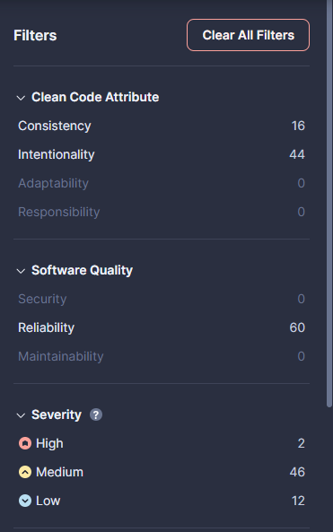
2. **Security Hotspots**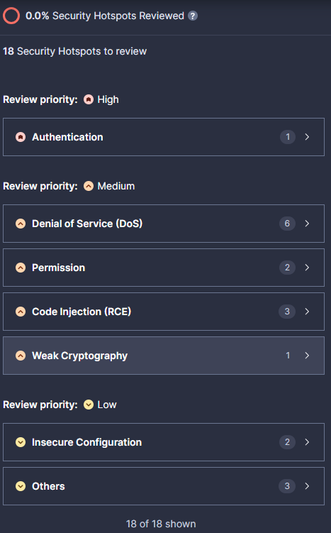
3. **Maintainability (Smell code)**

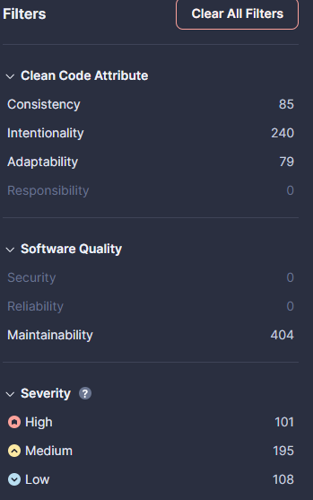

1. **Duplications**

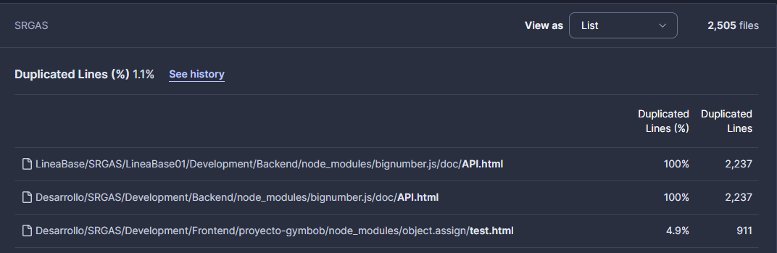

# 

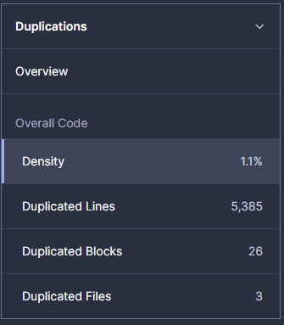

# Reporte de problemas y acciones correctivas:

[Análisis QA con sonarcloud.pdf](https://drive.google.com/file/d/1dq9_llm1S0H1-HLYq2H7L1Hd7_eRZ_zf/view?usp=drive_link)

1. Posibles soluciones para los hotspots (en orden de mención)

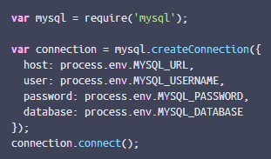

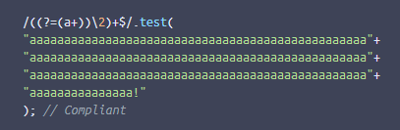 for 6 denial of service

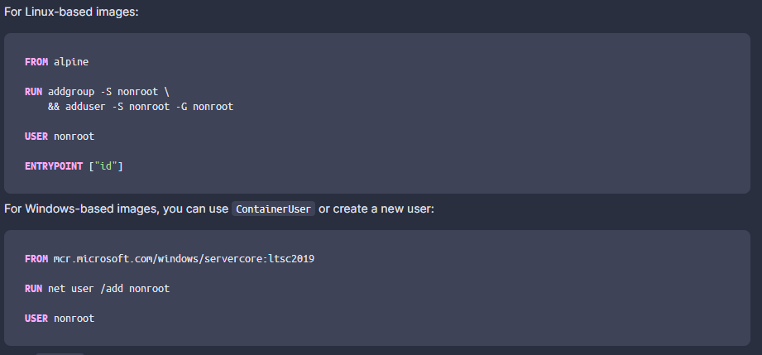for 2 permission problems

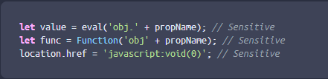for 3 RCE problems

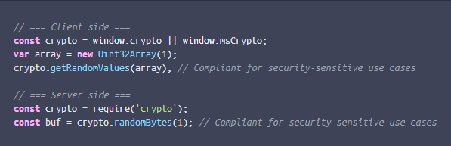

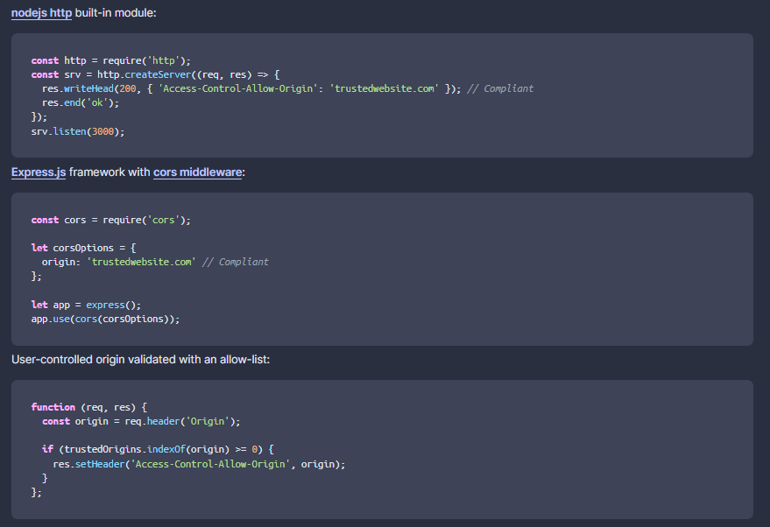for 2 configuration insecure

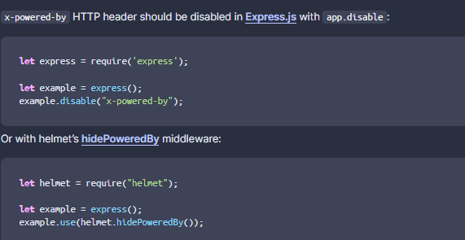for 3 other problems

Cabe resaltar que en el caso de las líneas duplicadas se debe tener un margen admitible debido a las APIs y demás herramientas de desarrollo que son las que generan este tipo de problemas.

# Herramientas, técnicas y metodologías:

Como herramienta principal para el aseguramiento de calidad se utiliza el software SonarCloud.

# Correspondencia de este plan con el estándar IEEE 730 [1]:

| **Secciones del estándar IEEE 730** | **Secciones de este plan** |
| --- | --- |
| 1 Propósito | 1 Propósito |
|  | 2 Acrónimos y Abreviaturas, se agrega a este plan. |
| 2 Referencias | 3 Referencias |
| 3 Gestión | 4 Gestión |
| 4 Documentación | 5 Documentación |
| 5 Estándares, prácticas, convenciones y métricas | 6 Estándares y métricas |
| 6 Revisiones y auditorías | 7 Revisiones |
| 7 Test | 8 Test |
| 8 Reporte de problemas y acción correctiva | 9 Reporte de problemas y acciones correctivas |
| 9 Herramientas, técnicas y metodologías | 10 Herramientas, técnicas y metodologías |
| 10 Control de código | 11 Gestión de configuración |